
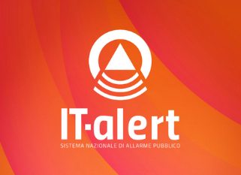
Campagna esercitazioni 2025
IT-Alert

DOCUMENTO DI IMPIANTO

Diga di Suviana
IT-ALERT
Simulazione di collasso di una grande diga

7 ottobre 2025

Sommario
1. IT-Alert 2
2. Obiettivi dell’esercitazione 3
3. Soggetti coinvolti 3
4. Inquadramento territoriale 4
5. Flusso delle comunicazioni 5
6. Cronoprogramma 6
7. Sentinelle sul territorio 8
8. Normativa e documenti di riferimento 9

IT-Alert
IT-Alert è il sistema nazionale di allarme pubblico per l'informazione diretta alla popolazione, che dirama ai telefoni cellulari presenti in una determinata area geografica messaggi utili in caso di gravi emergenze o catastrofi imminenti o in corso.
Dal 13 febbraio 2024 il sistema IT-Alert è operativo esclusivamente per i seguenti rischi di protezione civile:
- Incidenti nucleari o situazione di emergenza radiologica;
- Incidenti rilevanti in stabilimenti industriali;
- Collasso di una grande diga;
- Attività vulcanica nelle aree dei Campi Flegrei, del Vesuvio e all’isola di Vulcano.

Per i seguenti rischi è, invece, prolungata di un anno la fase di sperimentazione:
- Maremoto generato da un sisma;
- Attività vulcanica dello Stromboli;
- Precipitazioni intense.

IT-Alert da solo non basta. Presuppone, infatti, una consapevolezza dei rischi da parte di chi riceve il messaggio, che passa attraverso la conoscenza del territorio, della pianificazione di protezione civile e dei comportamenti da adottare in situazioni di emergenza.
Per maggiori informazioni è possibile consultare il sito www.it-alert.it/it/ .

Obiettivi dell’esercitazione
L’esercitazione consiste in tre principali fasi operative:
  - testare il sistema IT-Alert dal punto di vista tecnico, valutando l’efficacia del sistema sui dispositivi telefonici all’interno dello scenario interessato;
  - simulare il corretto flusso di comunicazioni previste dal Documento di Protezione Civile (DPC) e dal Piano di Emergenza Diga (PED) nel caso di collasso della diga;
  - determinare l’impatto del fenomeno di “overshooting” sui territori circostanti l’area target.

Soggetti coinvolti
Dipartimento Protezione Civile.
Prefettura di Bologna.
Ufficio Territoriale Regionale Dighe (UTD FI).
Gestore diga: Enel Green Power.
Comuni di: Castel di Casio; Camugnano; Grizzana Morandi; Gaggio Montano; Vergato; Marzabotto; Sasso Marconi; Casalecchio di Reno; Bologna; Castel Maggiore; Calderara di Reno; Bentivoglio; San Giorgio di Piano; Argelato; Sala Bolognese; Castello d’Argile
Unione dei comuni Reno Galliera, Unione Reno Lavino e Samoggia e Unione dei comuni dell’Appennino Bolognese
Regione Emilia-Romagna – Agenzia di Protezione Civile Viale Silvani e Ufficio territoriale di Bologna Viale della Fiera
Consulta del volontariato di Bologna

Inquadramento territoriale
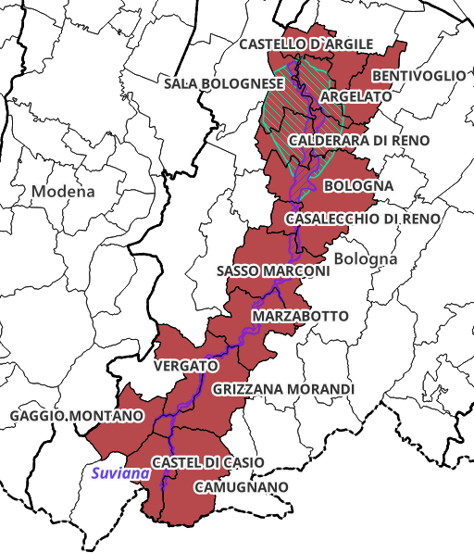
Comuni coinvolti dallo scenario di allagamento conseguente ad ipotetico collasso, area target di invio del messaggio IT-Alert e popolazione residente potenzialmente coinvolta:

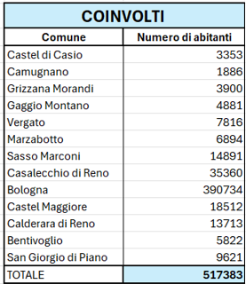

Comuni limitrofi all’area targhe che potrebbero essere raggiunti dal fenomeno di “overshooting” e popolazione residente potenzialmente coinvolta:
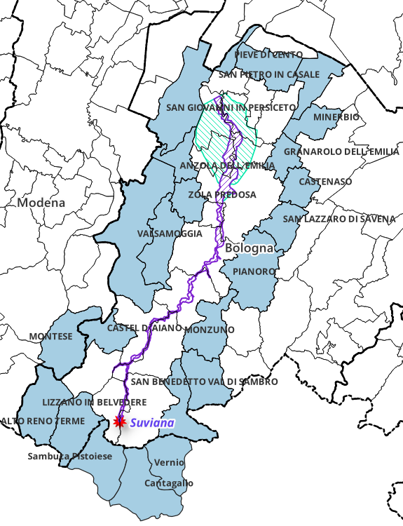

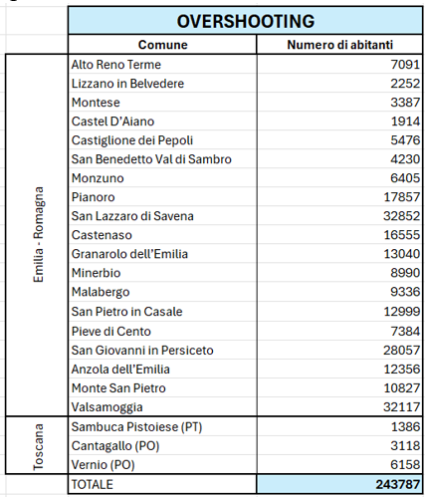

Flusso delle comunicazioni
L’inizio dell’esercitazione scatta nel momento in cui viene simulato il collasso dello sbarramento.
Si ricorda di utilizzare durante tutte le comunicazioni il termine ESERCITAZIONE o TEST nell’oggetto e anche in tutti i documenti trasmessi in filigrana.
Il Documento di Protezione Civile disciplina la catena di allertamento, in particolare al punto 2.4.2 sono riportati i soggetti a cui il Gestore dell’invaso deve inviare la comunicazione di attivazione della fase di Collasso:
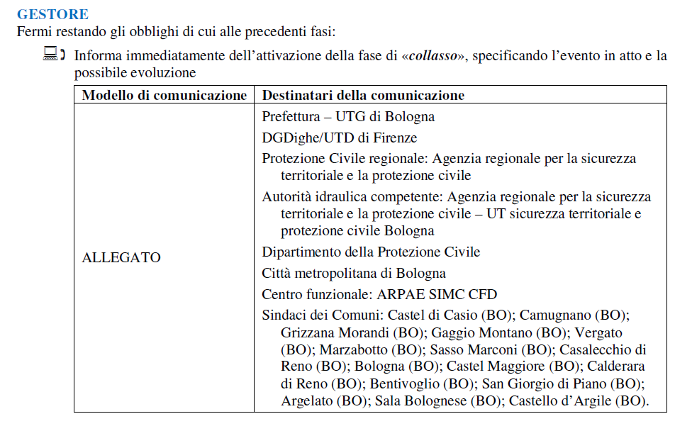
ATTIVA MESSAGGIO
IT-ALERT
Per l’attivazione del Sistema di Allarme pubblico IT-Alert si riporta lo schema semplificato:
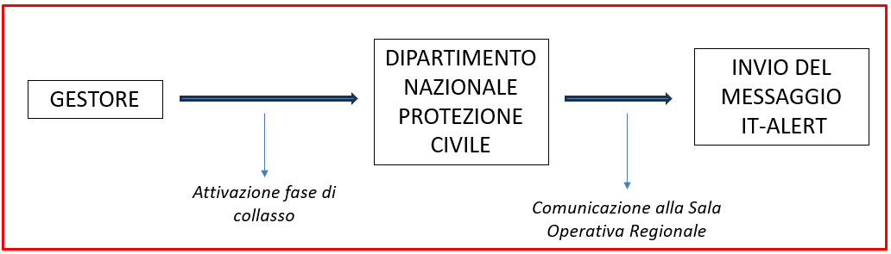

Cronoprogramma

Ore 10:00
L’Agenzia per la sicurezza territoriale e protezione civile – Ufficio Territoriale di Bologna, verifica con i coordinatori delle Unioni dei Comuni dell’Appennino bolognese, Reno Galliera e Reno Lavino Samoggia e dei comuni di Bologna, Calderara di Reno e Sala Bolognese, il posizionamento delle “Sentinelle” - Volontari di protezione civile attivate per la verifica della ricezione del messaggio, restituendo all’UT di Bologna il loro posizionamento.
Ore 10:30
Apertura del collegamento in videoconferenza che rimane attivo per tutta la durata dell’esercitazione (fino alle 12 circa) per le attività di coordinamento. Partecipanti:
DPC (Dipartimento Protezione Civile Nazionale)
Agenzia per la sicurezza territoriale e protezione civile – Centro Operativo Regionale
Agenzia per la sicurezza territoriale e protezione civile – Ufficio Territoriale di Bologna
Prefettura di Bologna
Ore 10:55
Il Gestore (Enel Green Power), predispone e invia la comunicazione di attivazione della fase di Collasso Diga ai soggetti elencati al punto 2.4.2 del Documento di Protezione Civile.
In particolare, al DPC (Dipartimento Protezione Civile Nazionale – Sala Italia) e all’ Agenzia per la sicurezza territoriale e protezione civile – COR, anticipa l’invio della PEC con una telefonata.

DPC (Dipartimento Protezione Civile Nazionale – Sala Italia)
PEC: protezionecivile@pec.governo.it
Tel: 06.68202265 – 06.68202266
E-mail: salaoperativa@protezionecivile.it
Agenzia per la sicurezza territoriale e protezione civile – COR
Tel: 051.5274200
E-mail: procivcor@regione.emilia-romagna.it

Ore 11:00 circa
Il DPC (Dipartimento Protezione Civile Nazionale – Sala Italia) ricevuta dal Gestore la telefonata e la PEC di attivazione della fase di Collasso Diga, invia il messaggio di TEST del Sistema di Allarme pubblico IT-Alert a tutti i comuni potenzialmente interessati dallo scenario di allagamento conseguente al collasso della diga di Suviana;
Testo del messaggio IT-Alert:
TEST TEST Questo è un MESSAGGIO DI TEST IT-alert. Stiamo SIMULANDO il collasso di una diga nella zona in cui ti trovi. Per conoscere quale messaggio riceverai in caso di reale pericolo per il collasso di una diga vai su www.it-alert.gov.it TEST TEST
Ore 10:05
L’Agenzia per la sicurezza territoriale e protezione civile – COR, riceve e rilancia la comunicazione di attivazione della fase di Collasso Diga ai soggetti elencati al punto 2.4.2 del Documento di Protezione Civile, completando l’allertamento.
Le Sentinelle dislocate sul territorio interessato dal test, utilizzando l’apposita applicazione “Report Collector”, compilano il format appositamente predisposto riportando le informazioni necessarie per il test, in particolare se il messaggio è stato o meno ricevuto.
Ore 11:00-12:00
Il DPC (Dipartimento Protezione Civile Nazionale – Sala Italia), insieme all’Agenzia per la sicurezza territoriale e protezione civile e alla Prefettura, monitorano l’andamento del test, verificando in tempo reale le segnalazioni delle Sentinelle dislocate sul territorio.
Ore 12:00 circa
Il DPC (Dipartimento Protezione Civile Nazionale – Sala Italia) all’interno della videoconferenza di coordinamento comunica la fine del test, interrompendo la trasmissione del messaggio sul territorio.

Sentinelle sul territorio
Le Sentinelle sono Volontari di Protezione Civile e funzionari dei Comuni/Unioni e dell’Agenzia per la sicurezza territoriale e protezione civile.
Il compito delle Sentinelle è di verificare l’area di copertura del messaggio, sia all’interno, che all’esterno del perimetro dello scenario al fine di rilevare anche eventuali casi di “overshooting” (il messaggio potrebbe essere ricevuto anche da dispositivi situati al di fuori del perimetro dello scenario, in quanto le celle telefoniche attivate possono coprire anche zone all’esterno del perimetro).

Normativa e documenti di riferimento
Grandi dighe:
- Direttiva del Presidente del Consiglio dei Ministri 8 luglio 2014 – Indirizzi operativi inerenti all’attività di protezione civile nell’ambito dei bacini in cui siano presenti grandi dighe;
- Documento di Protezione Civile della Diga di Suviana - Rev.3 - approvato con Decreto Prefettizio N. 150830 del 07/12/2023;
- Piano di Emergenza Diga – approvato con Delibera di Giunta Regionale DGR N.1508/2024;

IT-Alert:
- Decreto del Capo Dipartimento n. 148 del 19 gennaio 2024 - Indicazioni operative ai sensi del paragrafo 5 della Direttiva del Presidente del Consiglio dei Ministri del 23 ottobre 2020, e successive modificazioni, recante “Allertamento di protezione civile e sistema di allarme pubblico IT-Alert in riferimento alle attività di protezione civile”;
- Direttiva del Ministro per la Protezione Civile e le Politiche del mare del 7 febbraio 2023 - Allertamento di protezione civile e sistema di allarme pubblico IT-Alert;
- Allertamento e sistema di allarme pubblico IT – Alert in riferimento alle attività di protezione civile. Testo coordinato della Direttiva del Presidente del Consiglio dei Ministri del 23 ottobre 2020 con la Direttiva del Ministro per la Protezione Civile e le Politiche del mare del 7 febbraio 2023;
- Direttiva del Presidente del Consiglio dei Ministri del 23 ottobre 2020 - Allertamento di protezione civile e sistema di allarme pubblico IT-Alert;
- Decreto del Presidente del Consiglio dei Ministri del 19 giugno 2020 - “Modalità e criteri di attivazione e gestione del servizio It- Alert”;

